Załącznik nr 4 OPZ Szczegółowy opis przedmiotu zamówienia / Formularz cenowy
- składany razem z ofertą

Zakup wyposażenia sali integracji sensorycznej
w ramach projektu „Wsparcie edukacji w Gminie Kąkolewnica”

Pozycja 4.21. Zakup wyposażenia sali integracji sensorycznej dla SP w ZO w Brzozowicy Dużej
Nazwa | Ilość | Wymagane minimalne parametry techniczne | Zdjęcie poglądowe | Cena netto za całość (PLN) | Cena brutto za całość (PLN)
Podwiesie stalowe | 1 | W skład oferowanego zestawu wchodzą:  1. Stalowe podwiesie typu „U”;  2. Śruby montażowe;  3. Haki wraz z karabińczykami – min.3szt.  Dane techniczne:  Długość: 3m (+/- 0,1 m)  Szerokość: 2m (+/- 0,1 m)  Wysokość: 2,4m (+/- 0,1 m)  Podstawa i belki pionowe zabezpieczone oraz obszyte materiałem, łatwym w utrzymaniu czystości.  Spełnia wymagania Ustawy z dnia 7 kwietnia 2022r o wyrobach medycznych | 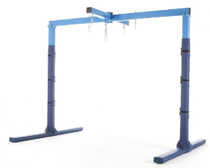
materac rehabilitacyjny składany | 4 | Wymiary materaca:  -długość: 180cm (+/- 5 cm)  -szerokość: 80cm (+/- 5 cm)  -grubość: min. 5cm.  uchwyty umożliwiające jego swobodne przenoszenie  wpisany do rejestru wyrobów medycznych | 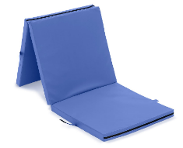
platforma podwieszana 4 wałki, sztuczna skóra | 1 | Platforma podwieszana prostokątna, 4 wałki, sztuczna skóra  Wymiary siedziska(+/- 5 cm)  długość 110 cm, szerokość 50 cm | 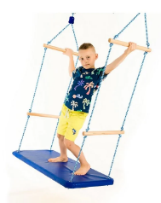
drabinka podwieszana | 1 | Dzięki specjalnym mocowaniom górnym, jak i bocznym pod boczne haki klamrowe mocowane na nogach od podwiesia do Sprzętu SI drabinka nie ucieka spod nóg dziecka i zapewnia pełną zabawę podczas wspinaczki.  - 260 cm długość całkowita (+/- 10 cm)  - min 22 cm przestrzeni między każdym drążkiem  - drążki o szerokości min. 35 cm  Każdy drążek jest wiązany tak aby się nie przesuwał. | 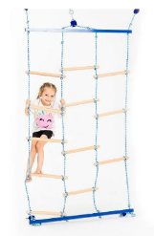
materac sensoryczny do rolowania | 1 | Materac sensoryczny, który służy do rolowania/zawijania dziecka. Jego głównym zadaniem jest oddziaływanie w obszarze czucia głębokiego.  Wymiar materaca min. 140x150cm | 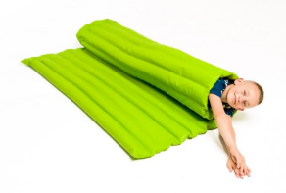
piłka rehabilitacyjna masująca średnica około 75 cm w zestawie z pompką | 1 | Średnica 75 cm  Maksymalna waga użytkownika 120 kg  w zestawie z pompką | 
piłka rehabilitacyjna masująca typu hoper z uchem i pompka w zestawie | 1 | Piłka rehabilitacyjna z rogami typu HOPER przeznaczona do rehabilitacji i korygowania wad postawy u dzieci. Służy wzmocnieniu koordynacji ruchowej, wzmocnienia mięśni posturalnych. Poprawia sprawność fizyczną i ogólnorozwojową. Maksymalne obciążenie 80 kg.  Rozmiar 50 cm | 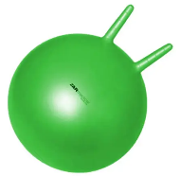
Hamak elastyczny | 1 | wymiary: 65 x 120 cm (+/- 5 cm) (powierzchnia do leżenia) + trójkąty z bawełny;  maksymalne obciążenie: 60 kg | 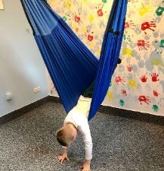
Trampolina śr. 123cm | 1 | Rama trampoliny wykonana jest z grubej stali lub innego trwałego materiału . Stelaż podparty na min 6 nogach o antypoślizgowych stópkach. Maksymalne obciążenie 100 kg.  śr. 123cm | 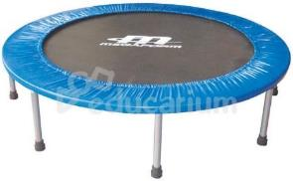
Podwieszana gruszka | 1 | Gruszka może być stosowana jako pufa do siedzenia, jako worek treningowy do uderzeń, oraz jako podwieszana miękka huśtawka.  Podwieszaną gruszkę można podwiesić zarówno jednozaczepowo, dwuzaczepowo jak i trzyzaczepowo | 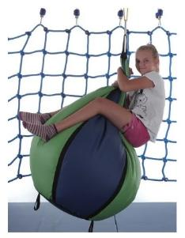
Kładka z wymiennymi stopniami duża | 1 | Długość – 2,5 m (+/- 0,1 m)  Dużą kładkę do ćwiczeń równoważnych można zawiesić na podwiesiu stalowym lub podwiesiu drewnianym  W zestawie znajdują się specjalne o różnym kształcie wymienne stopnie, które można zastosować adekwatnie do stopnia zaawansowania ćwiczącego. | 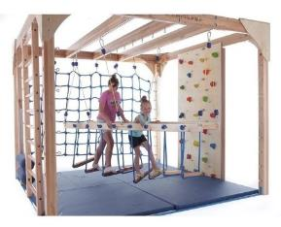
Kołyska duża (sztuczna skóra) dł. 110x55 | 1 | długość 110 cm, szerokość 55 cm (+/- 10 cm)  Kołyska duża obita jest sztuczną skórą.  Sprzęt wykorzystywany do kształtowania reakcji posturalnych ze szczególnym uwzględnieniem reakcji równoważnych, reakcji posturalnych w tle, reakcji postawy i ułożenia oraz reakcji obronnych. | 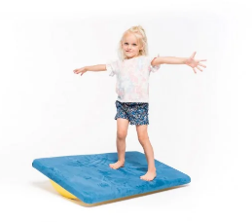
Deska równoważna z wypustkami sensorycznymi | 1 | Pozwala wykonywać skręty i ruchy boczne, dodatkowo dzięki bocznym podstawkom dziecko w może odpocząć poprzez prostą zmianę ciężaru ciała. | 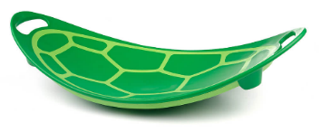
Bocianie gniazdo(pełne) 100x60mm | 1 | liny regulowane  miękkie obramowanie antyuderzeniowe  łatwy montaż dzięki zakończeniu lin w postaci kółek  możliwość zawieszenia na podwiesiu stalowym | 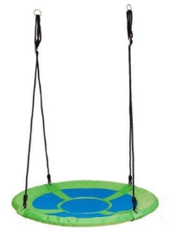
Maglownica Średnia (4 Wałki) | 1 | Maglownica - to pomoc do stymulacja czucia głębokiego, dostarczająca masywnej stymulacji proprioceptywnej. Dziecko przeciskając się pomiędzy wałkami stymuluje układ czucia głębokiego. Istnieje możliwość regulacji siły nacisku wałków. Maglownice można ustawić na materacu czy macie o różnych fakturach. Długość maglownicy 115 cm (+/- 10 cm)  Sprzęt stosowany do hamowania obronności dotykowej poprzez dostarczanie dużej dawki wrażeń czucia głębokiego szczególnie przydatny przy zaburzeniach modulacji sensorycznej. | 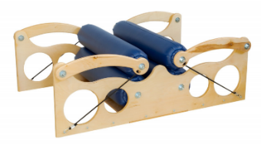
RAZEM

…………………………….…….…..
Miejscowość, data

……………………………………………………………………
podpis osoby / osób upoważnionych
do występowania w imieniu Dostawcy/Wykonawcy

